
Český střelecký svaz

U Pergamenky 3
170 00 Praha 7

ČSS
NÁRODNÍ DISCIPLÍNY

PRAVIDLA SPORTOVNÍ STŘELBY PRO STŘELBU Z PŘEDOVEK

Vydáno pro vnitřní potřebu členů ČSS
Na základě požadavků STK zpracovala KR ČSS pod vedením R. Krejčího.
Technická redakce Ing. Lubomír Bílek
Publikace neprošla jazykovou úpravou.
Rozšiřuje se podle rozhodnutí VV ČSS z 2.5.1993
© Autorská práva patří Českému střeleckému svazu.
Platnost v rámci ČSS od 1. května 2006
OBSAH
strana
I. STŘELBA NA PAPÍROVÉ TERČE 3
1.0 VŠEOBECNÁ USTANOVENÍ 3
2.0 B E Z P E Č N O S T 3
3.0 USTANOVENÍ PRO STŘELNICE A TERČE 6
4.0 VYBAVENÍ A STŘELIVO 6
5.0 FUNKCIONÁŘI ZÁVODU 10
6.0 PRŮBĚH A PRAVIDLA ZÁVODU 13
7.0 PŘÍPRAVA PŘED ZÁVODEM 16
8.0 ZÁVADY 17
9.0 PRAVIDLA CHOVÁNÍ PRO ZÁVODNÍKY A VEDOUCÍ DRUŽSTEV 17
10.0 PŘEJÍMKA VYBAVENÍ 19
11.0 HODNOCENÍ VÝSLEDKŮ 20
12.0 POŘADÍ PŘI ROVNOSTI BODŮ 20
13.0 PROTESTY A ODVOLÁNÍ 21
14.0 PROTOKOL, VÝSLEDKOVÁ LISTINA A REKORDY 22
Obrazová příloha I - mířidla 23
Obrazová příloha 2 - optické kalibry 24
II. STŘELBA NA ASFALTOVÉ TERČE 26
20. BEZPEČNOST 26
30. STŘELNICE A TERČE 26
40. VYBAVENÍ A STŘELIVO 27
50. FUNKCIONÁŘI ZÁVODU 27
60. PRŮBĚH A PRAVIDLA ZÁVODU 28
70. PROTESTY A ODVOLÁNÍ 30
80. TRESTY 30
Obrazová příloha 3 – broková střelnice 31

I. STŘELBA NA PAPÍROVÉ TERČE

1.0 VŠEOBECNÁ USTANOVENÍ
1.1 Cílem a účelem těchto pravidel je sjednocení podmínek pro pořádání národních soutěží v těchto disciplínách s pravidly MLAIC.
1.2 Tato pravidla jsou závazná pro všechny druhy soutěží z předovek v uvedených disciplínách a jsou platná pro všechny kategorie (muži, senioři, junioři, ženy, seniorky, juniorky a dorost ).
1.3 Pořadatel může pořádat soutěže i v jiných disciplínách než uvádějí tato pravidla. Z takových soutěží nelze uznat postupový limit pro mistrovství ČR ani rekord ČR. Mistrovství je pořádáno pouze ve zde uvedených disciplínách. Vždy musí být dodržena ustanovení bodu 2. těchto pravidel.
1.4 Každý pořadatel soutěží ve střelbě z předovek je povinen mít tato pravidla k dispozici a umožnit závodníkům do těchto nahlédnut.
1.5 Účast v soutěži je záležitostí pořadatele. Pokud pořadatel vypisuje veřejnou soutěž, přebírá na sebe veškerou zodpovědnost za střelce, kteří nejsou členy ČSS. Tato skutečnost musí být uvedena v propozicích soutěže.
1.6 Před a během soutěže je zakázáno požívat drogy a alkoholické nápoje. Neuposlechnutí je důvodem k diskvalifikaci.
1.7 O případech, které nejsou postiženy a obsaženy v těchto pravidlech, rozhoduje během soutěže s konečnou platností JURY, nebo není-li ustavena, pak hlavní rozhodčí.

2.0 B E Z P E Č N O S T
2.1 Střelba z předovek vyžaduje vyšší míru soustředění, pozornosti a zodpovědnosti, a proto ji mohou provozovat pouze osoby starší než l8 let. Závodníci starší l5 let mohou soutěžit pouze za bezprostředního dozoru osob starších l8 let, které za ně přebírají veškerou zodpovědnost. Jejich dohled nesmí rušit ostatní závodníky a jakákoliv pomoc závodníkům je zakázána. Ke startu těchto mladistvých je nutný souhlas pořadatele soutěže.
2.2 Na střelišti mohou být pouze střelci a rozhodčí, případně osoby jako dohled mladistvých. Ve vymezeném prostoru mohou přihlížet diváci.
2.3 Na střeleckém stanovišti a v prostoru střeliště je zakázáno kouření a používání otevřeného ohně, například svíčky či zápalky na černění mířidel a podobně. Tento zákaz platí pro střelce i pro všechny přítomné osoby. Zapálený doutnák musí být uložen v nehořlavé uzavřené schránce a do kohoutu zbraně smí být vkládán až bezprostředně před výstřelem. Poté musí být ihned uložen zpět.
2.4 Pro zajištění bezpečnosti v prostorách střelnice se musí zacházet se všemi zbraněmi s maximální opatrností.
2.5 Povinností rozhodčích je vyžadovat neustále potřebnou kázeň v prostoru střelnice. Střelci a vedoucí družstev jim v tom musí být nápomocni.
2.6 Člen přejímací komise, rozhodčí na střelišti nebo jiný rozhodčí mohou vzít do ruky vybavení střelce (i zbraň) bez jeho souhlasu, avšak pouze v jeho přítomnosti a s jeho vědomím. Nikdo cizí se nesmí střelcova vybavení dotýkat. Výjimkou je stav bezprostředního ohrožení bezpečnosti.
2.7 V zájmu bezpečnosti může rozhodčí kdykoliv zastavit střelbu.
2.8 Střelci i ostatní jsou povinni upozornit rozhodčí na situace, které by mohly být nebezpečné, nebo které by mohly zapříčinit nehodu.
2.9 Manipulace se zbraní po dobu, kdy je obsluha před palebnou čarou, je přísně zakázána. Výjimkou je pouze dokončení nabití podle bodu 6.5.8.
2.9.1 Odložené perkusní zbraně na střeleckém stanovišti musí mít kohout v takové poloze, která umožňuje rozhodčímu na střelišti vizuální kontrolu, že není na pistonu nasazena zápalka. Křesadlové musí mít odklopenou ocílku, spuštěný kohout a nesmí mít prach na pánvičce, doutnákové nesmí mít v kohoutu vložený doutnák a prach na pánvičce. Revolvery musí mít spuštěný kohout do mezipolohy mezi komorami, nebo vyjmutý válec. Hlavně zbraní musí směřovat vzhůru nebo směrem k terčům.
2.10 Zbraně se smí přepravovat jen nenabité. Nabíjet se mohou jen na střeleckém stanovišti po povelu "START".
2.10.1 V průběhu střelby musí být připravené zápalky zakryty, aby nemohlo dojít k jejich nežádoucí iniciaci náhodně odlétnutou jiskrou.
2.10.2 Střelný prach smí být do hlavně sypán pouze z prachovnic odpovídajících článku 4.2.5 těchto pravidel.
2.10.3 Používat se smějí pouze zápalky a černý střelný prach odpovídající článku 4.2.1 těchto pravidel.
2.10.4 Nikde v celém prostoru střelnice nesmí zůstat rozsypaný střelný prach. Každý střelec musí vysypaný prach neprodleně odstranit.
2.10.5 U perkusních zbraní, jejichž konstrukce nezabraňuje rozletu střepin zápalky, musí být kohout upraven tak, aby překryl zápalku (viz obrazová příloha).
2.10.6 Je zakázáno nabíjet křesadlové zbraně s nataženým kohoutem a přiklopenou ocílkou a perkusní zbraně s nasazenou zápalkou.

2.10.7 Při nabíjení střely nabijákem do hlavně musí být puška opřena botkou pažby o zem. Může být podložena podložkou proti poškození. Pistole může být držena volně v ruce, opřena pažbou o tělo střelce nebo střelecký stolek, nebo v nabíjecím stojánku. Není dovoleno zarážet střelu údery nabijákem o jinou pevnou překážku nebo předmět jako je stěna, strop, židle a pod. Válce revolverů (pušek) se smějí nabíjet nabíjecí pákou přímo ve zbrani, nebo pomocí nabíjecího přípravku. Zápalky se v každém případě smějí nasadit na pistony až když je válec ve zbrani.
2.10.8 Po nabití zbraně prachem a střelou musí při další manipulaci zbraň směřovat ústím hlavně vždy do bezpečného prostoru (k terčům). Po nasazení zápalky nebo nasypání prachu na pánvičku se již zbraň nesmí odložit. Výjimka je stanovena v bodě 6.5.7.
2.10.9 V případě selhání zbraně při výstřelu musí střelec ještě minimálně 2O sec. mířit do prostoru terčů pro případ zpožděného výstřelu.
2.10.10 Po poslední ráně se musí střelec přesvědčit, že je zbraň nenabitá a úsekový rozhodčí musí tuto skutečnost zkontrolovat. Střelec nesmí uložit zbraň do pouzdra nebo ji odnést ze střeleckého stanoviště bez kontroly a povolení rozhodčím.
2.10.11 Zbraně smějí být opravovány na střeleckém stanovišti, ale pouze v čase určeném pro střelbu a s vědomím rozhodčího na střelišti.
2.10.12 V případě neodstranitelné závady na nabité zbrani musí být tato zbraň po zbývající čas závodu a před přepravou bezpečně uložena a zajištěna proti náhodnému výstřelu. Nabitá zbraň se smí přenášet pouze ve svislé poloze ústím směrem nahoru bez zápalky na pistonu, křesadlový zámek musí mít odklopenou ocílku bez prachu na pánvičce a spuštěný kohout, doutnákový bez prachu na pánvičce.
2.10.13 Rozhodčí na střelišti nebo jiný rozhodčí jsou odpovědni za vydávání povelů "START", "STOP" a jiných nutných povelů. Musí se také přesvědčit o uposlechnutí povelů a o bezpečném zacházení se zbraněmi.
2.11 Všichni střelci se důrazně vyzývají, aby během střelby používali brýle z netříštivého skla nebo jinou podobnou ochranu očí. Střelecké brýle, irisová clona i boční klapky jsou povoleny, pokud odpovídají ustanovením pravidel sportovní střelby ISSF.
2.12 Všichni střelci a ostatní osoby v blízkosti palebné čáry se důrazně vyzývají, aby používali tlumící zátky, mušlové chrániče nebo podobnou ochranu sluchu. Pro střelce nejsou přípustné chrániče sluchu spojené s jakýmkoli přijímacím zařízením.
2.13 Vědomé porušení bezpečnostních ustanovení těchto pravidel má za následek okamžitou diskvalifikaci.

3.0 USTANOVENÍ PRO STŘELNICE A TERČE
3.1 Specifikace střelnic je uvedena v oddíle 3 VTP. Střílet se smí jen na střelnicích schválených příslušným schvalovacím orgánem.
3.2 Diváci se musí zdržovat ve vymezeném prostoru. Rozhodčí na střelišti odpovídá za to, že střelci nebudou rušeni.
3.3 Střelecká stanoviště musí být oddělena předepsanými zástěnami, pro křesadlové zbraně neprodyšnými.
3.4 Pistolový terč 50/20 podle oddílu 3.2.5 VTP se používá pro všechny disciplíny s výjimkou disciplín uvedených v 3.5.
3.5. Terč 200 m francouzský vojenský 80/40 (MLAIC-C200) se používá pro disciplíny MIQUELET, TANEGASHIMA, HIZADAI
Kruh 10 | 80 mm | (+- 0,5 mm) | Kruh 5 | 480 mm | (+- 3,0 mm)
Kruh 9 | 160 mm | (+- 1,0 mm) | Kruh 4 | 560 mm | (+- 3,0 mm)
Kruh 8 | 240 mm | (+- 1,0 mm) | Kruh 3 | 640 mm | (+- 3,0 mm)
Kruh 7 | 320 mm | (+- 1,0 mm) | Kruh 2 | 720 mm | (+- 3,0 mm)
Kruh 6 | 400 mm | (+- 3,0 mm) | Kruh 1 | 800 mm | (+- 3,0 mm)

Černý střed – kruhy 6 až 10 = 400 mm ( +-3,00 mm)
Tloušťka čar 0,5 mm až 1,0 mm
Nejmenší viditelný rozměr terčového listu: 1100 x 1100 mm
Hodnoty bodovacích polí 1 až 9 jsou vytištěny v bodovacích polích ve svislém a vodorovném směru kolmo na sebe.
Pole 10 není označeno číslem.

4.0 VYBAVENÍ A STŘELIVO

4.1 Ustanovení pro všechny disciplíny
4.1.1 Zbraně musí mít platnou zkušební značku ČR, nebo cizozemskou v ČR uznávanou.
4.1.2 Každý střelec je povinen všechny zbraně, které v soutěži použije, předložit před zahájením soutěže přejímací komisi, která zkontroluje a označí každou zbraň, která odpovídá těmto pravidlům. V soutěži se smí použít jen převzaté zbraně.
4.1.3 U perkusních zbraní,jejichž konstrukce nezabraňuje rozletu střepin zápalky, musí být kohout upraven tak, aby překryl zápalku (viz obrazová příloha).
4.1.4 Střelec smí používat dalekohled k pozorování zásahů. Jiný pozorovatel zásahů, hlášení zásahů střelci a jakákoliv pomoc druhé osoby je zakázána.
4.1.5 Oděv poskytující oporu nebo znehybňující střelcovo tělo, ruce, zápěstí, stehna nebo kotníky je zakázán. Je povoleno použití speciálních střeleckých rukavic, kabátu, bot a válečku pod nárt odpovídajících ustanovením o oděvu dle pravidel sportovní střelby ISSF. Speciální kalhoty nejsou povoleny.
4.1.6 Každý střelec z puškových disciplín je povinen předložit používané speciální součásti střeleckého oděvu (rukavice, kabát, boty, váleček pod nárt) přejímací komisi ke kontrole a převzetí před zahájením soutěže.
4.1.7 Zvukové zařízení - v chráničích sluchu nesmí mít střelci zabudováno žádné zvukové, dorozumívací nebo přijímací zařízení. Smějí se používat pouze tlumiče hluku.

4.2 S t ř e l i v o
4.2.1 Je povoleno používání pouze zápalek a černého střelného prachu určeného pro ruční palné zbraně. Podomácku vyrobené komponenty jsou zakázány. Je povoleno používat upravených nábojek, obsahujících pouze třaskavou slož. Nábojky musí odpovídat čl. 2.10.5.
4.2.2 Střely pro vojenské perkusní zbraně musí odpovídat běžně používaným originálům. Alternativně lze použít střely sférické.
4.2.3 Do křesadlových a doutnákových zbraní je možno používat pouze střely sférické.
      - Pro všechny druhy zbraní je zakázáno používat prosekávací střely typu WADCUTTER.
4.2.5 Používat se smějí pouze prachovnice s fungujícím pérovým uzávěrem nebo uzavíratelné odměrky přizpůsobené k dávkování. Za nejvýhodnější jsou považovány uzavíratelné odměrky s náplní pro každou ránu zvlášť. Prachovnice i odměrky musí být vyrobeny z materiálů, u kterých nehrozí nebezpečí vzniku elektrostatického náboje, to je např. rohovina, paroh, dřevo, kůže a neželezné kovy. Nedoporučují se lehce rozbitné materiály. Nabíjení prachu z otevřených nádob a jeho přesýpání na střelišti je zakázáno. (Na soutěžích pořádaných podle pravidel MLAIC se smí používat pouze jednotlivé odměrky.)
4.2.6 U vojenských zbraní se nesmí používat nabíjecí roura na prach. K zabránění rozsypání prachu se může použít nálevka zasahující maximálně 10 cm do hlavně.

4.3 Z b r a n ě
4.3.1 Za předovky se podle těchto pravidel považují jen zbraně, které užívají prach a střelu odděleně, jsou konstruovány pro nabíjení ústím hlavně nebo revolverového válce a u perkusního systému je zápalka nasazována na piston zvenčí.
4.3.2 Vojenské zbraně musí mít původní historický vzhled a nesmí být pozměněny. Jediná povolená úprava je zahloubení kohoutu.
4.3.3 Není povoleno jakékoli přídavné zařízení, které netvořilo původní konstrukční součást zbraně.
4.3.4 Hlavně s polygonálním vývrtem jsou zakázány.
4.3.5 Vojenské zbraně musí mít minimální ráži 13,5 mm, to je .5315". Pokud mají menší ráži, nelze je společně s vojenskými zbraněmi použít.
4.3.6 U historických originálů se nesmí používat vložné hlavně ani hlavně z replik, výjimkou jsou pouze japonské doutnákové zbraně.

4.3.7 Všechny ozuby ořechu musí být funkční a v každé poloze spolehlivě zachycovat kohout. U zbraní s napínáčkem musí kohout držet spolehlivě v pojistném ozubu při napnutém napínáčku. Zbraně nesmí trpět samospouštěním.
4.3.8 V disciplínách vojenských zbraní není napínáček spouště povolen, ani kdyby jím byla zbraň původně vybavena. V případě použití takovéto zbraně musí být napínáček spouště vyřazen z činnosti.
4.3.9 Pokud je ořech opatřen pojistným ozubem, musí být tento ozub funkční, to znamená, že z této polohy kohoutu nesmí jít zbraň odpálit.
4.3.10 Mířidla musí svým technickým provedením i tvarem zásadně odpovídat historickým originálům, to znamená pro doutnákové zbraně běžně užívaným před rokem 1750, pro křesadlové před rokem 1850 a pro perkusní před rokem 1890 a to i u replik a novodobých konstrukcí.
4.3.11 Žádné optické pomůcky nejsou na zbraních povoleny.
4.3.12 Je-li zbraň opatřena tunelem mušky, musí být vnitřní průměr tunelu minimálně 9 mm. U pistolí musí být tunel nahoře otevřen.
4.3.13 Kruhová muška může být použita pouze v disciplínách VETTERLI, PEDERSOLI a WHITWORTH, hranolová muška (viz obrazová příloha) není povolena ani u historických originálů.
4.3.14 Horní hrana mušky může být plochá v šířce maximálně 2,0 mm u všech zbraní na celé délce mušky bez ohledu na její tvar. Plátková muška smí být maximálně 2,0 mm silná.
4.3.15 Hledí je povoleno ve tvaru V nebo U, přičemž u tvaru U smí být výřez pouze tak hluboký, jak je široký. Pravoúhlé hledí je zakázáno (viz obrazová příloha).
4.3.16 Pokud bude ke střelbě použit historický originál nebo replika, musí pažbení i mířidla odpovídat dobové předloze, bez dodatečných úprav usnadňujících držení nebo míření, a ustanovením těchto pravidel.
4.3.17 U nově zkonstruovaných zbraní nesmí mít pažby pušek otvor pro palec, opěrku malíkové hrany ruky ani vyměnitelnou nebo stavitelnou lícnici, botku nebo hák. Pažby pistolí nesmí být anatomicky tvarovány.

4.4 Speciální ustanovení pro jednotlivé disciplíny
4.4.1 – č. 1 MIQUELET – družstva originály č. 9 GUSTAV ADOLPH, družstva replika č.31 HALIKKO. Povoleny jsou vojenské křesadlové pušky s hladkou hlavní, minimální ráže 13,5 mm (.5315). Muška pevná stříšková nebo plátková ( nesmí být na rybině), hledí není povoleno. Terč podle 3.5, poloha vstoje, vzdálenost 50 m.
4.4.2 - č. 2 MAXIMILIAN – družstva originály č. 26 WEDGNOCK, družstva replika č. 29 LUCCA. Povoleny jsou křesadlové pušky s drážkovanou hlavní jakékoli ráže. Mířidla musí odpovídat dobové předloze. Dioptr a napínáček povolen. Terč podle 3.4, poloha vleže, vzdálenost 100 m.
4.4.3 - č. 3 MINIE –družstva originály č. 10 PAULY, družstva replika č. 32 MAGENTA. Povoleny jsou vojenské perkusní pušky , minimální ráže 13,5 mm (.5315). Mířidla musí odpovídat originálnímu vzoru. Terč podle 3.4, poloha vleže, vzdálenost 100 m.
4.4.4 - č. 4 WHITWORTH - družstva č. 20 RIGBY. Povoleny jsou perkusní pušky s drážkovanou hlavní mimo vojenských. Mířidla musí odpovídat dobové předloze. Dioptr a napínáček povolen. Terč podle 3.4., poloha vleže, vzdálenost 100 m.
4.4.5 - č. 8 WALKYRIE –družstva č. 17 AMAZONS. Disciplína 4.4.4 pouze pro ženy
4.4.6 - č. 14 TANEGASHIMA – družstva replika č. 19 NAGASHINO, družstva originály č. 27 NOBUNAGA.. Povoleny jsou doutnákové pušky s hladkou hlavní, minimální ráže 11 mm. Mířidla musí odpovídat dobové předloze, napínáček je povolen. Terč podle 3.5, poloha vstoje, 50 m.
4.4.7 - č. 15 VETTERLI – družstva č. 24 PFORZHEIM. Povoleny jsou perkusní pušky s drážkovanou hlavní. Mířidla musí odpovídat dobové předloze, dioptr a napínáček je povolen. Terč podle 3.4, poloha vstoje, vzdálenost 50 m .
4.4.8- č. 16 HIZADAI. Povoleny jsou doutnákové pušky s hladkou hlavní, minimální ráže 11 mm. Mířidla musí odpovídat dobové předloze, napínáček je povolen. Terč podle 3.5, poloha v kleče, vzdálenost 50 m .
4.4.9 – družstva č. 11 VERSAILLES. Součet výsledků z disciplín družstva č. 9 GUSTAV ADOLPH a družstva č. 10 PAULY
4.4.10 - č. 5 COMINAZZO – družstva č. 25 WOGDON. Povoleny jsou křesadlové pistole minimální ráže 11 mm. Mířidla musí odpovídat dobové předloze, napínáček je povolen. Terč podle 3.4, vzdálenost 25 m (pro ČR hladká i drážkovaná hlaveň).
4.4.11 - č. 6 KUCHENREUTER – družstva replika č. 33 FORSYTH, družstva originály č. 18 BOUTET. Povoleny jsou jednoranové perkusní pistole s drážkovanou hlavní. Mířidla musí odpovídat dobové předloze, napínáček je povolen. Terč podle 3.4, vzdálenost 25 m.
4.4.12 - č. 7 COLT - družstva originály č. 30 ADAMS. Povoleny jsou originální perkusní revolvery. Nejsou povoleny úpravy rukojeti. Mířidla musí tvarem odpovídat originálům. Terč podle 3.4, vzdálenost 25 m.
4.4.13 - č. 12 MARIETTE - družstva replika č. 13 PETERLONGO. Povoleny jsou perkusní revolvery - repliky. Nejsou povoleny úpravy rukojeti. Mířidla musí tvarem odpovídat originálům. Terč podle 3.4, vzdálenost 25 m.
4.4.14 - č. 28 TANZUTSU. Povoleny jsou japonské doutnákové pistole s hladkou hlavní, minimální ráže 8,6 mm. Mířidla musí odpovídat dobové předloze, napínáček není povolen. Terč podle 3.4, vzdálenost 25 m .
4.4.15 - LORENZ – družstva RADECKY. Povoleny jsou vojenské perkusní pistole s drážkovanou hlavní, minimální ráže 13,5 mm (.5315). Muška pevná stříšková nebo plátková, hledí pevné. Terč podle 3.4, vzdálenost 25 m.
4.4.16 – SUGAVA. Povoleny jsou doutnákové pušky s hladkou hlavní, minimální ráže 11 mm. Mířidla musí odpovídat dobové předloze, napínáček je povolen. Terč podle 3.4, poloha vstoje, vzdálenost 50 m .
4.4.17 – PEDERSOLI. Povoleny jsou křesadlové pušky s drážkovanou hlavní. Mířidla musí odpovídat dobové předloze. Dioptr a napínáček povolen. Terč podle 3.4, poloha vstoje, vzdálenost 50 m.
4.4.18 – LEBEDA . Povoleny jsou vojenské perkusní pušky s drážkovanou hlavní, minimální ráže 13,5 mm (.5315). Muška pevná stříšková nebo plátková, hledí pevné. Terč podle 3.4, poloha vstoje, vzdálenost 50 m.
4.4.19 V soutěžích družstev startují vždy tři střelci s výjimkou č. 19 Nagashino, kde startují čtyři střelci.

5.0 FUNKCIONÁŘI ZÁVODU
5.1 Závod musí vždy řídit HR s platnou licencí. Na předem stanovené závody může být ustavena odvolací JURY. Pořadatel je povinen zajistit odpovídající počet rozhodčích a technického personálu.
5.2 Hlavním rozhodčím a rozhodčím na střelišti může být pouze rozhodčí sportovní střelby se specializací pro tyto disciplíny.
5.3 Hlavní rozhodčí
- zabezpečuje převzetí střelnice od pořadatele
- je povinen zkontrolovat před závodem, zda jsou dodržena všechna bezpečnostní opatření
- organizuje činnost sboru rozhodčích
- dohlíží na losování
- dbá na dodržování a důsledné plnění pravidel sportovní střelby
- je povinen upozornit všechny závodníky před zahájením závodu na nutnost dodržování bezpečnostních ustanovení těchto pravidel
- vyhlašuje výsledky a má právo uvolňovat závodníky z povinnosti účastnit se vyhlašování výsledků soutěže
- rozhoduje o trestech a o diskvalifikaci závodníka
- řeší protesty a je-li ustavena JURY podává ji připomínky k řešení
- spolu s předsedou hodnotící komise podepisuje protokol o dosažených výsledcích a provádí záznam do vložek k průkazům závodníků o dosažení výkonnostní třídy
- orgánu, který jej delegoval na závod podává písemnou zprávu o průběhu soutěže
5.4 Předseda hodnotící komise
- je odpovědný za veškerou činnost spojenou s vyhodnocením terčů
- kontroluje výpočty, sestavuje protokol, který podepisuje spolu s HR a je odpovědný za předání materiálů pořadatelům k vyhotovení výsledkových listin
- zajišťuje průběžné seznamování závodníků s výsledky zápisem na informační tabuli

5.5 Rozhodčí na střelišti
- řídí všechny úsekové rozhodčí a ostatní obsluhu střelnice, odpovídá za správné vedení soutěže
- je odpovědný za rychlé odstranění případných technických závad a přizvání potřebných specialistů s materiálem k opravě zařízení
- musí řešit nepravidelnosti, které nejsou schopni vyřešit úsekoví rozhodčí
- je odpovědný za zajištění spolupráce veškerého personálu na střelišti i s hlavním rozhodčím
- přijímá protesty a předává je hlavnímu rozhodčímu
- dává na střelišti potřebné povely

5.6 Úsekový rozhodčí

- pro každých 5 až 10 střeleckých stanovišť má být určen úsekový rozhodčí, který odpovídá rozhodčímu na střelišti za průběh soutěže na úseku střeliště, který mu byl svěřen.
- kontroluje jména a startovní čísla střelců aby souhlasila se záznamy na startovní listině a hodnotícími kartami
- svolává střelce na střelecká stanoviště
- zajišťuje, aby střelci dodržovali pravidla sportovní střelby
- kontroluje, zda zbraně střelců byly převzaty a schváleny pro závod
- bezpodmínečně kontroluje především dodržování bezpečnostních ustanovení, to je způsob nabíjení zbraně, druh použitého střelného prachu a nádob na něj, druh zápalek, zajišťování zbraní, přenášení zbraní, používání ohně a podobně
- provádí po ukončení střelby kontrolu zbraní
- zapisuje hlášené opravy zbraně
- pokud není zapisovatel zapisuje hlášené vícečetné zásahy

5.7 Zapisovatel
- zapisuje počet vypálených ran do závodu jednotlivými závodníky včetně odmašťovacích výstřelů
- nesmí se účastnit žádné diskuse se střelci a komentovat výsledky
- zapisuje hlášené vícečetné zásahy

5.8 Rozhodčí u terčů
- řídí úsekové rozhodčí u terčů jejichž počet má odpovídat počtu úsekových rozhodčích na střelišti
- v součinnosti s hlavním rozhodčím a úsekovým rozhodčím řeší sporné zásahy, při chybějících zásazích zjišťuje, zda není zásah v některém ze sousedních terčů
- odpovídá za označení všech nepravidelností, které se mohou během závodu na terčích vyskytnout
- odpovídá za vystavení správných terčů a za přepravu terčů k vyhodnocení v hodnotící komisi

5.9 Přejímací komise
- zajišťuje přejímku zbraní, vybavení střelců a jejich označení
- k závodu smí připustit jen zbraně odpovídající bodu 4 těchto pravidel. Pro kontrolu použije měřící kalibrační válečky o průměru 8,6 mm, 9,0 mm, 11,0 mm a 13,5 mm a měřidlo na měření mířidel
- pro měření součástí speciálního střeleckého oděvu a válečku použije měřící zařízení podle pravidel ISSF pro puškové a pistolové disciplíny

6.0 PRŮBĚH A PRAVIDLA ZÁVODU

6.1 Počet ran na terč
6.1.1 Střílí se 13 ran bez nástřelu, z toho 6 ran do prvního terče a 7 ran do druhého terče.
6.1.2 Pokud to střelnice bez plynulé výměny terčů umožňuje, je nutné vyvěsit oba terče najednou vedle sebe, aby nemusela být přerušována střelba. Vzdálenost středů terčů jednoho střelce je minimálně 55 cm, vzdálenost středů terčů mezi sousedními závodníky je minimálně 75 cm. Terče jednotlivých závodníků musí být od sebe viditelně odděleny, aby se předešlo střelbě do cizího terče.

6.2 Čas střelby
6.2.1 Celkový čas pro střelbu je 30 minut. Tato doba se v případě nutnosti dělí na 15+15 minut pro střelbu na jednotlivé terče. Do tohoto času se započítává i nabíjení zbraně a odmašťovací výstřel. Před povelem „START“ nesmí být v žádné zbrani nasypán střelný prach ani nabita střela. To se týká i náhradních válců u revolverů.
6.2.2 Trvá-li výměna terčů déle než 5 minut, musí být poskytnut čas na přípravu v délce 2 minuty před novým povelem „START“.

6.3 Vzdálenost střelby
6.3.1 Pistole a revolver - 25 metrů
6.3.2 Puška vstoje a v kleče - 50 metrů
6.3.3 Puška vleže - 100 metrů

6.4 Polohy střelby - střelecký postoj
6.4.1 Pistole a revolver
- střelecký postoj podle bodu 8.6.1 PSS ISSF pro pistole
- na ruce a paži, která drží zbraň jsou zakázány náramky, náramkové hodinky, pásky na zápěstí nebo podobné předměty, které by mohly vytvořit jakoukoli podporu
6.4.2 Pušky
- polohy podle bodu 7.6.1 PSS ISSF pro pušky
6.4.3 Tělesně handicapovaným střelcům může být udělena výjimka podle charakteru jejich postižení.

6.5 Průběh závodu a povely
6.5.1 Každému střelci musí být dána možnost zaujmout střelecké stanoviště nejméně 10 minut před začátkem závodu, aby se mohl připravit. Po tento čas musí být také vystaveny terče, aby si mohli střelci nastavit pozorovací dalekohledy atd. Rozhodčí na střelišti může povolit střelcům uložit své vybavení na střelecká stanoviště i před začátkem přípravného času.
6.5.2 Během přípravného času nesmí být vypálena žádná rána, ale je povolena střelba na sucho. „ZAČÁTEK PŘÍPRAVY“ a „KONEC PŘÍPRAVY" velí rozhodčí na střelišti.
6.5.3 Odmašťovací výstřel (jeden na každou komoru zbraně) mohou střelci vystřelit na počátku času pro střelbu po jeho ohlášení rozhodčímu na střelišti nebo zapisovateli. Nabita může být i střela, vystřelit se však musí mimo terč do záchytného valu.
6.5.4 Po ukončení přípravy následuje povel „TŘINÁCT (6 nebo 7) RAN V ČASE TŘICET (nebo 15) MINUT START“.
6.5.5 Rozhodčí na střelišti musí 2 minuty před uplynutím času pro střelbu informovat střelce o zbývajícím čase střelby povelem „ZBÝVAJÍ DVĚ MINUTY“.
6.5.6 Po uplynutí času pro střelbu následuje povel „STOP, ZBRANĚ ODLOŽIT - KONTROLA ZBRANÍ“.
6.5.7 Při povelu „STOP“ střelec okamžitě skloní zbraň a vyčká dalších povelů. Při povelu „ZBRANĚ ZAJISTIT“ spustí kohout do bezpečnostního západu a sejme zápalku z pistonu, u křesadlových zbraní otevře pánvičku, vysype prach a spustí kohout, u doutnákových odstraní doutnák a vysype prach z pánvičky, u revolveru bez sejmutí zápalek otočí válec do pojistné mezipolohy a spustí kohout do zářezu ve válci. Při povelu „ZBRANĚ ODLOŽIT“ zajištěnou zbraň odloží.
6.5.8 V případě přerušení střelby povelem „STOP“ může střelec dokončit nabíjení, pokud již začal, ale u perkusních zbraní nesmí nasadit zápalku na piston a u křesadlových zbraní nesmí natáhnout kohout a nasypat prach na pánvičku. O dokončení nabíjení musí informovat rozhodčího na střelišti, který povelem „DOKONČIT NABITÍ POVOLENO“ povolí střelci manipulaci se zbraní.
6.5.9 Má-li střelec po ukončení závodu povelem „STOP“ nabitou zbraň, oznámí tuto skutečnost rozhodčímu na střelišti a teprve potom na jeho povel vybije zbraň výstřelem mimo terč.
6.5.10 Pro řízení střelby na začátku, v průběhu a na konci závodu lze příslušné výše uvedené povely nahradit následujícími signály na píšťalku:
„START“ - dvě písknutí
„STOP“ (přerušení střelby) - řada krátkých písknutí
„STOP“ (konec závodu) - jedno dlouhé písknutí

6.6 Všeobecná ustanovení pro závody
6.6.1 Každý výstřel po povelu „START“ je započítáván do závodu. Výjimkou je pouze nahlášený odmašťovací výstřel a oprava po chybném nabití zbraně (podle ustanovení bodu 8.2.1 těchto pravidel).
6.6.2 Při střelbě revolverem musí být nabito minimálně 5 komor, nebo zbývající potřebný počet.
    - U vojenských pušek a pistolí je zakázáno během soutěže čistit vývrt hlavně.
6.6.4 Výměna zbraně během závodu je zakázána.

6.7 Přestupky a disciplinární ustanovení
6.7.1 Zahájí-li střelec závod s nepřevzatou zbraní nebo vybavením bude potrestán odečtením 2 bodů z výsledku a nesmí v závodě pokračovat, dokud jeho zbraň a vybavení nebude schváleno přejímací komisí. Může dokončit střelbu v čase určeném HR, nebude mu však povoleno prodloužení času a smí dostřílet jen chybějící počet ran do 13.
6.7.2 Jestliže střelec změnil zbraň nebo vybavení,které již bylo převzato přejímací komisí před nebo v průběhu závodu, bude DISKVALIFIKOVÁN. Stejný trest se musí použít, jestliže střelec změní nebo upraví zbraň nebo vybavení tak, že neodpovídá pravidlům. V případě jakýchkoliv pochybností musí být provedena nová kontrola přejímací komisí.
6.7.3 Bylo-li střelcovo vybavení přejímací komisí převzato, ale střelec o tom nemůže při zahájení závodu předložit žádný doklad, může v závodě pokračovat, ale bude potrestán odečtením 2 bodů z výsledku. Potrestán nebude, jestliže sám, jeho trenér nebo manažer předloží tento doklad do oficiálního ukončení střelby. Odpovědnost za předložení zbraně a vybavení přejímací komisi za účelem získání dokladu o převzetí je plně na střelci (trenérovi nebo manažerovi), čas navíc mu nebude povolen.
6.7.4 Jestliže se střelec dostaví na závod pozdě, může se zúčastnit, ale nebude mu poskytnut čas navíc. Pokud jeho zpoždění bylo způsobeno okolnostmi, které nemohl ovlivnit a lze tuto skutečnost prokázat, HR povolí čas navíc, je-li to možné bez narušení programu závodu. V opačném případě určí HR kdy a na kterém střeleckém stanovišti může závodník nahradit ztracený čas.
6.7.5 Bude-li mít střelec střelný prach v hlavni nebo v komoře válce revolveru před povelem „START“, musí zbraň vybít a budou mu odečteny 2 body z výsledku. Týká se i náhradních válců revolverů. Vybití může provést se souhlasem a na pokyn rozhodčího na střelišti a na určeném místě.
6.7.6 Bude-li mít střelec při pohybu po střelnici s nabitou zbraní (v případě její poruchy) nasazenou zápalku na pistonu nebo křesadlový zámek v poloze umožňující zajiskření bude DISKVALIFIKOVÁN.
6.7.7 Nadpočetné rány
6.7.7.1 Vypálí-li střelec v závodě více ran, než je povoleno, nadpočetné rány se anulují z terče, do kterého byly vypáleny. Nemohou-li být rány identifikovány, anuluje se nejlepší zásah (zásahy). Střelec bude dále potrestán odečtením 2 bodů za každou vypálenou nadpočetnou ránu. Body se odečtou od celkového výsledku.
6.7.7.2 Vypálí-li střelec omylem do svého terče jiný počet ran než je předepsaných 6 a 7, nebude za jednu takovou chybu trestán. Za každou další mu však bude odečten nejlepší zásah (zásahy) z terče, ve kterém došlo k chybě.
Příklad:
1. terč (8 ran) – [10] 10 9 9 9 9 8 7 (škrtá se nejlepší zásah – 10)
2. terč (5 ran) – 10 9 9 9 8
nástřel [10] 10 10 9 9 9 9 9 9 9 (8) (7) celkem 91
6.7.7.3 Střelec nebude trestán za nadpočetné zásahy ve druhém terči v tom případě, že v první části děleného času pro střelbu opravoval zbraň.
6.7.8 Rány na cizí terč
6.7.8.1 Rány na cizí terč se hodnotí jako chybené.
6.7.8.2 Je-li ve střelcově terči uznán cizí zásah a není možno určit, které zásahy jsou jeho vlastní, budou mu přiznány zásahy nejvyšších hodnot.
6.7.8.3 Je-li ve střelcově terči více zásahů než je určeno a není možno potvrdit, že jde o cizí rány, postupuje se podle čl. 6.7.7.1.
6.7.8.4 Jestliže chce závodník protestovat proti cizímu zásahu ve svém terči, musí to neprodleně oznámit úsekovému rozhodčímu nebo rozhodčímu na střelišti.
6.7.8.5 Jestliže úsekový rozhodčí potvrdí, že závodník spornou ránu nevystřelil, musí udělat příslušný zápis do střeleckého záznamu a rána bude závodníkovi anulována.
6.7.8.6 Nemůže-li úsekový rozhodčí bez jakékoliv pochybnosti potvrdit, že střelec spornou ránu nevypálil, rána se střelci započítá.

7.0 PŘÍPRAVA PŘED ZÁVODEM
7.1 Pro organizování a přímé zabezpečení závodu má být ustaven organizační výbor, který vypracovává propozice závodu. Tyto musí zaslat v souladu s ustanoveními Řádu střeleckých soutěží na sekretariát ČSS.
7.2 Závodníci a vedoucí družstev musí být včas seznámeni se všemi změnami propozic. Tyto změny musí být zveřejněny po celou dobu konání závodu na informační tabuli.
7.3 Pokud je střelců více než je střeleckých stanovišť, provede HR jejich rozlosování do směn. Střelci musí být včas informováni o časovém rozvrhu, rozdělení do směn a přidělených střeleckých stanovištích.
7.4 Vedoucí družstev předloží nejpozději před zahájením závodu složení družstev do rukou HR.
7.5 Závodník, který již vystřelil první ránu a musí ze závodu odstoupit už nemůže být nahrazen jiným závodníkem.
7.6 Jednotlivci i družstva musí střílet pokud možno za stejných podmínek.
7.7 Při přidělování střeleckých stanovišť (hlavně vleže) musí být brán ohled na střelce leváky.

8.0 ZÁVADY

8.1 Závada na zbrani
8.1.1 Při poškození zbraně nebo poruše její činnosti je střelci povolena oprava na střelišti v čase určeném pro střelbu. Závadu a její opravu musí střelec okamžitě hlásit rozhodčímu na střelišti. Čas navíc není povolen.
8.1.2 V případě, že je zbraň nabita, pro závadu ji nelze odpálit a střelec závadu neodstranil v čase určeném pro střelbu, musí být zbraň po zbývající čas závodu a před přepravou bezpečně uložena a zajištěna proti náhodnému výstřelu. Při odchodu střelce ze střeleckého stanoviště s nabitou zbraní nesmí být nasazena na pistonu zápalka, křesadlový zámek musí mít odklopenou ocílku bez prachu na pánvičce a spuštěný kohout, doutnákový nesmí mít prach na pánvičce..

8.2 Chybné nabití zbraně
8.2.1 Při chybném nabití zbraně (např. střela bez prachu, dvě střely nebo dávky prachu apod.) se výstřel nezapočítává do závodu v tom případě, že střelec informuje rozhodčího na střelišti a na jeho pokyn ránu vypálí mimo terč. Za takovou chybu není poskytován čas navíc.

8.3 Všeobecně
8.3.1 Musí-li střelec přerušit střelbu bez svého zavinění na dobu delší než 5 minut, může požadovat nový přípravný čas v délce 2 minuty. Čas pro střelbu nesmí být v žádném případě zkrácen. Dojde-li k takovému přerušení během posledních 2 minut času pro střelbu, bude čas střelby o 2 minuty prodloužen.
8.3.2 Každé povolené prodloužení času musí být jasně zaznamenáno do střeleckého záznamu.

9.0 PRAVIDLA CHOVÁNÍ PRO ZÁVODNÍKY A VEDOUCÍ DRUŽSTEV
9.1 Všichni střelci a vedoucí družstev musí být obeznámeni s ustanoveními pravidel sportovní střelby pro tyto disciplíny a s propozicemi závodu a musí zajistit jejich dodržování.
9.2 Všichni účastníci závodu musí znát a dodržovat bezpečnostní ustanovení těchto pravidel.
9.3 V bezprostřední blízkosti střeliště není povoleno dělat hluk, musí být zachován klid a pořádek. Střelci nesmí být při střelbě rušeni.
9.4 Každé družstvo má svého vedoucího, který zodpovídá za kázeň v družstvu. Může jím být i jeden z členů družstva. Vedoucí družstva spolupracuje po celou dobu závodu s rozhodčími a odpovídá za všechny oficiální záležitosti týkající se jeho družstva.
9.5 Střelec se musí dostavit na střelecké stanoviště včas a řádně připraven ke střelbě s převzatou zbraní a vybavením.
9.6 Žádná rána nesmí být vypálena, dokud rozhodčí na střelišti nedal příslušný povel.
9.7 Vedení závodníků v průběhu závodů.
9.7.1 Vedení závodníků, pokud jsou na střelišti je zakázáno. Na střelišti smí střelec mluvit pouze s rozhodčími.
9.7.2 Chce-li střelec mluvit s kýmkoli jiným a nemůže před tím odpálit nabitou ránu, musí odložit zbraň zajištěnou podle bodu 2.9.1 těchto pravidel a opustit palebnou čáru teprve poté, co upozornil rozhodčího na střelišti a ten zbraň překontroloval.
9.7.3 Chce-li činovník družstva mluvit se členem družstva, který je na palebné čáře, nesmí jej kontaktovat přímo, ale musí dostat povolení od rozhodčího na střelišti, který střelce z palebné čáry odvolá.
9.7.4 Jestliže činovník družstva nebo střelec poruší pravidlo bodu 9.7.1, 9.7.2 nebo 9.7.3 bude nejprve varován. Při opakování se odečtou 2 body ze střelcova výsledku a činovník družstva musí opustit blízkost palebné čáry.
9.8 Tresty za porušení pravidel
V případě porušení pravidel nebo pokynu rozhodčího může rozhodčí nebo HR uložit střelci tyto tresty:
9.8.1 VAROVÁNÍ
- vyjádřené ukázáním ŽLUTÉ karty s nápisem „VAROVÁNÍ“.
9.8.2 SRÁŽKA 2 BODŮ Z VÝSLEDKU
- vyjádřená ukázáním ZELENÉ karty s nápisem „SRÁŽKA“.
9.8.3 DISKVALIFIKACE
- vyjádřená ukázáním ČERVENÉ karty s nápisem „DISKVALIFIKACE“.
9.8.4 Karty mají přibližně velikost 70x100 mm.

9.8.5 Diskvalifikaci může uložit pouze HR, srážku dvou bodů (zelená karta) i rozhodčí na střelišti.
9.8.6 Varování střelce musí být vyjádřeno tak, aby nebylo pochyb že jde o oficiální varování. Není však nezbytné, aby předcházelo všem ostatním trestům.
9.9 Odstupňování přestupků :
9.9.1 V případě zjevného porušení pravidel (zbraně, oděv, poloha atd.) bude střelec nejprve varován, aby měl možnost chybu napravit. Neodstraní-li chybu v určené době, budou mu sraženy 2 body z výsledku. Jestliže ani poté střelec chybu neodstraní, bude DISKVALIFIKOVÁN.
9.9.2 Za výstřel bezprostředně po povelu „STOP“, např. při zpožděném výstřelu zaviněném selháním zbraně bude střelec napomenut. Za výstřel po povelu „ZBRANĚ ZAJISTIT“ budou střelci sraženy 2 body z výsledku.
9.9.3 Střelec, který bez povelu rozhodčího manipuluje se zbraní po povelu „ZBRANĚ ODLOŽIT“ může být DISKVALIFIKOVÁN.
9.9.4 Vystřelí-li střelec před povelem „START“ nebo po povelu „ZBRANĚ ODLOŽIT“ bude DISKVALIFIKOVÁN.
9.9.5 Bude-li mít střelec střelný prach v hlavni nebo komoře válce revolveru před povelem „START“, musí zbraň vybít a budou mu sraženy 2 body z výsledku. Týká se i náhradních válců revolverů. Vybití může provést se souhlasem a na povel rozhodčího na střelišti na určeném místě.
9.9.6 Bude-li mít střelec při pohybu po střelnici s nabitou zbraní (v případě poruchy) nasazenou zápalku na piston nebo křesadlový zámek s přiklopenou ocílkou nebo nataženým kohoutem bude DISKVALIFIKOVÁN.
9.9.7 V případě úmyslného, vědomého porušení pravidel, kdy je chyba záměrně zastírána, nebo pro porušení bezpečnostních ustanovení bude střelec DISKVALIFIKOVÁN.
9.9.8 Ruší-li střelec jiné střelce při střelbě, budou mu sraženy 2 body z výsledku. Při opakování takového incidentu bude DISKVALIFIKOVÁN.
9.9.9 Podá-li střelec na vysvětlení incidentu vědomě nesprávnou odpověď, budou mu sraženy 2 body. Ve vážných případech může být DISKVALIFIKOVÁN.
9.9.10 Zachází-li střelec se zbraní nebezpečným způsobem, nebo porušuje-li bezpečnostní ustanovení uvedené v článku 2 těchto pravidel bude DISKVALIFIKOVÁN.
9.9.11 Všechny nepravidelnosti, tresty, chybené rány, závady, povolení času navíc, anulování ran atd. musí rozhodčí jasně zaznamenat do střeleckého záznamu, na terč a na výsledkovou kartu pro informaci HR.

10.0 PŘEJÍMKA VYBAVENÍ
10.1 Organizační výbor spolu s pořadatelem musí zajistit kompletní sadu měřidel a přístrojů pro kontrolu zbraní a vybavení v přejímací komisi.
10.2 Před závodem musí přejímací komise nebo pověřený člen komise zkontrolovat každou zbraň a ostatní vybavení aby se zajistilo, že odpovídají pravidlům sportovní střelby. Střelec odpovídá za to, že předloží k přejímce a schválení všechny zbraně a vybavení, včetně jakéhokoli příslušenství.
10.3 Organizační výbor musí včas informovat účastníky závodu o tom, kdy a kde se koná přejímka zbraní a vybavení.
10.4 Všechny převzaté zbraně a vybavení musí být řádně označeny a převzetí zaznamenáno na kontrolní přejímací kartě.
10.5 Zbraně a vybavení, které byly převzaty, nesmí být před ani v průběhu závodu upravovány způsobem, který by byl v rozporu s ustanoveními těchto pravidel. Za toto porušení nese odpovědnost střelec.
10.6 Přejímka zbraní a vybavení platí pouze pro závod pro který byla provedena.

11.0 HODNOCENÍ VÝSLEDKŮ
11.1 Terče ze soutěže se musí vyhodnocovat v hodnotící komisi, kam musí být zajištěno jejich bezpečné doručení.
11.2 Před sejmutím terčů musí být vyhodnoceny a zaznamenány sporné zásahy, to je vícenásobné vstřely, cizí zásahy v terči, chybené rány a pod.
11.3 Hodnotící komise musí zveřejnit předběžné výsledky co nejdříve po každé směně a části závodu pro každou disciplínu.
11.4 Ze 13 možných se započítává do výsledku 10 nejlepších zásahů. V případě, že je na terči více zásahů a nelze prokazatelně určit, že je střelec nevypálil, postupuje se podle čl. 6.7.7.1.
11.5 Bodová hodnota vstřelu se stanoví podle toho, ve kterém pásmu je jeho střed. Dotýká-li se střed vstřelu dělící čáry mezikruží, jedná se již o zásah vyšší bodové hodnoty. To platí i v případě, kdy ogivální střela dopadla do terče naplocho. Rozhodující pro hodnocení je otisk střely na terči, vytržený papír nemusí vždy souhlasit se středem průstřelu.
11.6 Pro určení hodnoty zásahu se používají optické kalibry (rozměry viz. obrazová příloha) schválené KR ČSS. Pro lepší viditelnost otisku střely na terči a zabránění nepřesnosti při vyhodnocování je část se středícími kružnicemi od podélné osy pravítka směrem nahoru odstraněna a nad zbytkem kružnic je vytvořen úkos jako na rýsovacím pravítku.
11.7 Zapsaná hodnota zásahu rozhodčím na střelišti nahlášená střelcem při oznámení vícenásobného vstřelu je pouze informativní. Hodnotu a počet zásahů určuje hodnotící komise.
11.8 Rozhodnutí hodnotící komise o hodnotách nebo počtu zásahů v terči jsou konečná a nelze se proti nim odvolat.
11.9 Výsledky a další nutné podrobnosti musí být zaznamenány na záznamové kartě střelce nebo družstva.

12.0 POŘADÍ PŘI ROVNOSTI BODŮ
12.1 Pořadí jednotlivců do osmého místa se stanoví takto:
vyšší pořadí připadne tomu kdo má:
- větší počet 10, 9, 8, 7, 6 atd. z deseti zásahů započítávaných do výsledku
- menší vzdálenost nejhoršího z deseti zásahů započítávaných do výsledku od středu terče, případně dalšího nejhoršího atd.
- jestliže ani potom není rovnost porušena, přistoupí se k měření nejmenší vzdálenosti od středu terče jedenáctého, dvanáctého, případně třináctého zásahu, pokud tyto existují
- v případě naprosté shody budou střelci zařazeni na stejné pořadí
12.2 Při rovnosti bodů na dalších místech budou závodníci se stejným výsledkem uvedeni ve stejném pořadí, řazeni budou podle počátečních písmen příjmení podle abecedy. Pro dalšího střelce s nižším výsledkem se vynechá příslušný počet míst v pořadí.
12.3 Pořadí družstev do třetího místa se stanoví tak, že se sčítají výsledky jednotlivých členů družstva a dále se postupuje podle článku 12.2 těchto pravidel. Družstva se stejným výsledkem na čtvrtém a dalších místech se uvádějí na stejném pořadí abecedně podle názvů organizace.

13.0 PROTESTY A ODVOLÁNÍ
13.1 Poplatek za protest u soutěží I. kategorie
protest 500 Kč
odvolání 1000 Kč
Poplatky za protesty u soutěží nižších kategorií mohou být sníženy.
13.2 Ústní protest
13.2.1 Každý závodník nebo činovník družstva má právo okamžitě protestovat proti podmínkám závodu, rozhodnutí nebo činnosti rozhodčích.
13.2.2 Rozhodčí musí okamžitě posoudit ústní protest a buď ihned učinit opatření k nápravě, nebo protest předat HR.
13.2.3 Je-li ústní protest neoprávněný, bude závodník v prvním případě napomenut – „VAROVÁNÍ“, za každý další neoprávněný protest bude již závodník trestán srážkou 2 bodů. Všechny ústní protesty se zapíší do závodníkovy karty.
13.3 Písemný protest
13.3.1 Každý závodník nebo činovník družstva, který nesouhlasí s rozhodnutím na základě ústního protestu, může podat HR protest písemný. Všechny písemné protesty musí být podány nejpozději do 30 minut poté, kdy nastala dotyčná okolnost.
13.3.2 Písemný protest může být podán i v případě, že nebylo protestováno ústně.
13.3.3 K písemnému protestu musí být přiložen poplatek, který v případě neoprávněného protestu propadá ve prospěch pořadatele. V opačném případě bude vrácen.
13.4 Protesty proti hodnocení
13.4.1 Závodník nebo vedoucí družstva, který si myslí, že zásahy byly špatně hodnoceny nebo zapsány má právo proti tomu protestovat.
13.4.2 Všechny protesty proti hodnocení musí být podány nejpozději do 20 minut po zveřejnění oficiálních výsledků na výsledkové tabuli. Čas na podání protestu musí být na tabuli uveden.
13.4.3 Za podání protestu se skládá poplatek viz 13.1

14.0 PROTOKOL, VÝSLEDKOVÁ LISTINA A REKORDY
14.1 O výsledku musí hodnotící komise vyhotovit protokol s výsledky jednotlivých střelců a pořadím jejich umístění. Stejný protokol musí vyhotovit i pro soutěž družstev. Protokol musí podepsat PHK a HR.
14.2 Na základě tohoto protokolu sestaví pořadatel výsledkovou listinu, kde jsou uvedeni střelci i družstva se svými identifikačními údaji, členskými a klubovými čísly a s výsledky podle dosaženého pořadí.
14.3 Pokud se výsledky zpracovávají pomocí počítače, který automaticky řadí závodníky do pořadí podle dosažených výsledků, použije se jako protokol jeden výtisk z tiskárny počítače podepsaný PHK a HR.
14.4 Rekordy lze vytvořit jen při dodržení ustanovení Směrnice pro uznávání a evidenci rekordů ČR ve sportovní střelbě platné v ČSS.


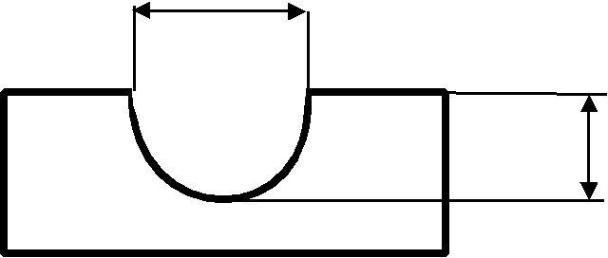
Obrazová příloha I - mířidla
Hledí V
Hledí U t ≤ b
b
t
Povolené tvary mířidel

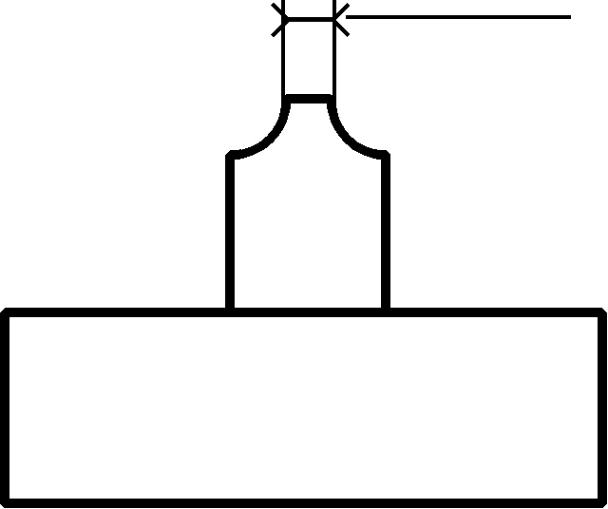
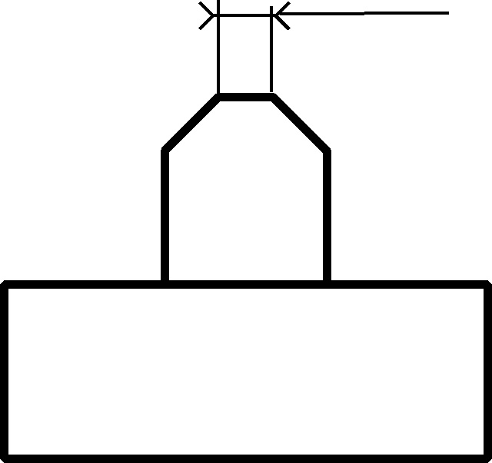
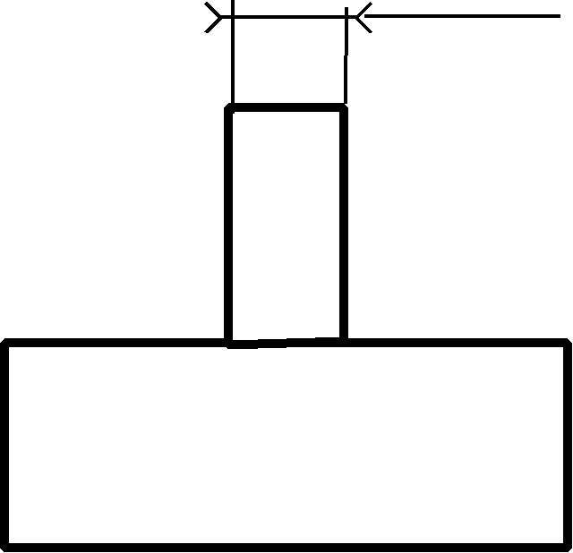
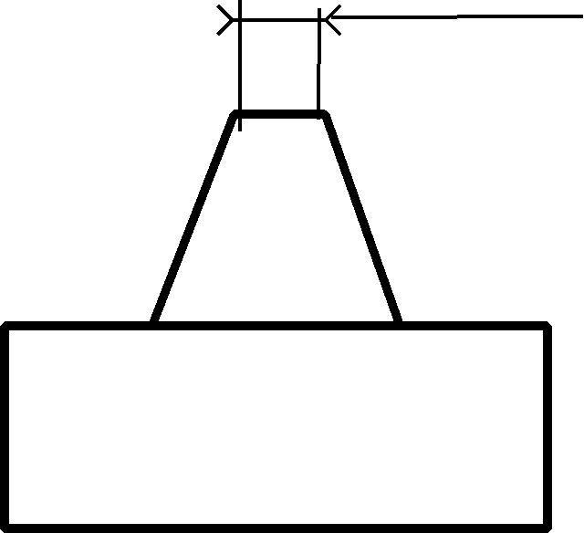


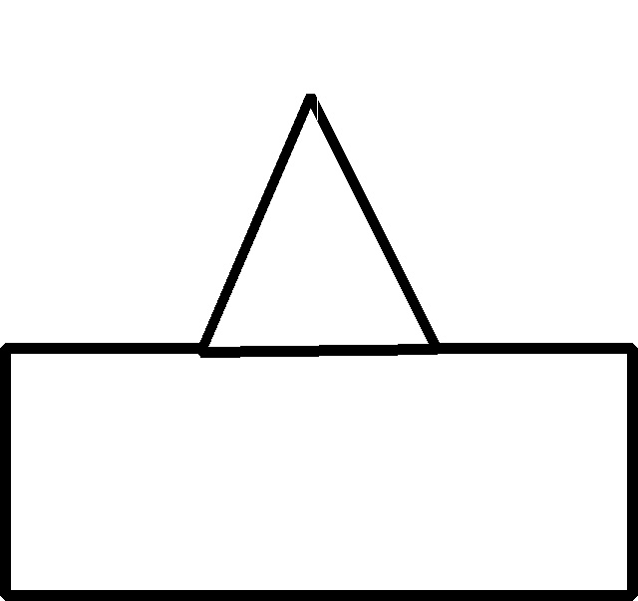
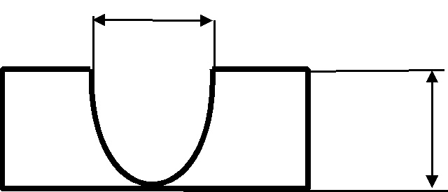
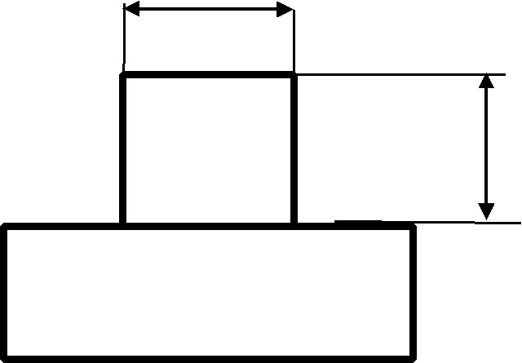

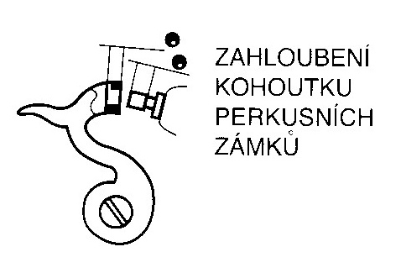
Muška Remington
Muška Rodgers a Spencer příp. Remington
Muška plátková
Muška stříšková sploštělá
a
a
a
a
Muška stříšková
Muška hrbová

Muška perličková
b
Hledí U b ≤ t
t
a
k
Hranolová muška
k ≤ a

Hledí pravoúhlé
Úprava
kohoutu
perkusních
zbraní
Nepovolené tvary mířidel

a = 2 mm

Obrazová příloha 2 - optické kalibry
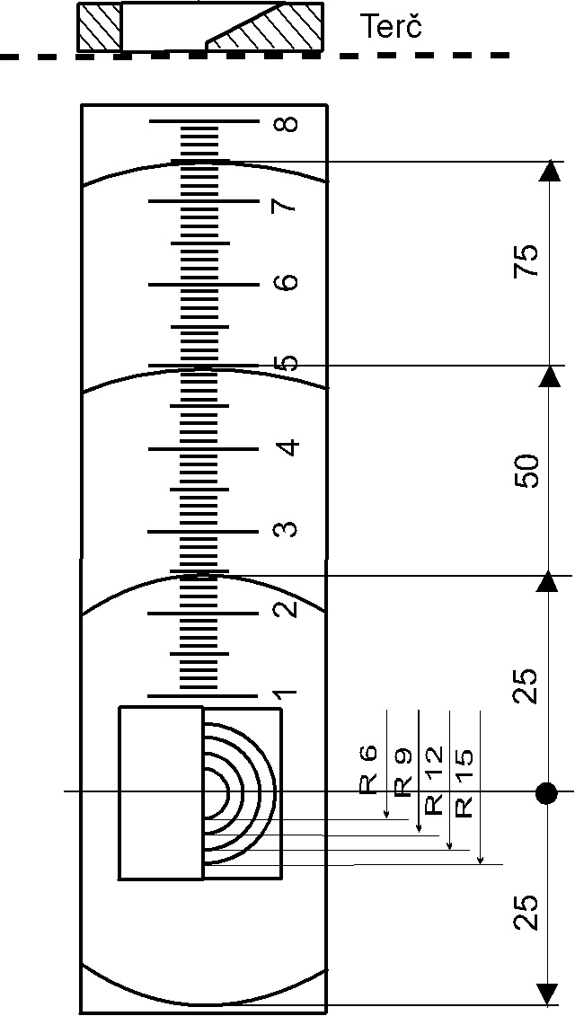
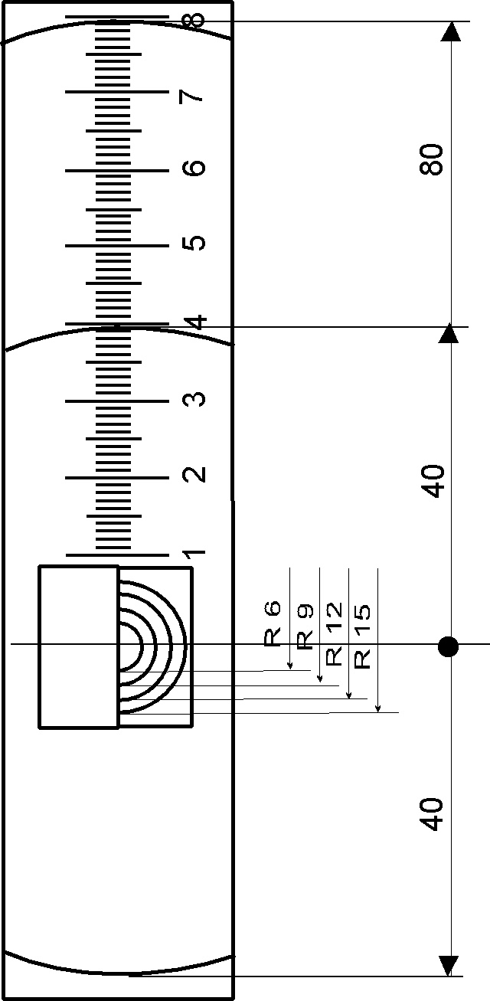
Pravítko 50/20
Pravítko 80/40

Poznámky

II. STŘELBA NA ASFALTOVÉ TERČE
Tato část obsahuje pouze specifická pravidla pro střelbu brokovnicemi na asfaltové terče, která jsou odlišná a doplňují předchozí část pravidel. V neuvedených případech se smysluplně aplikují ustanovení pro kulové disciplíny.

20. BEZPEČNOST
20.1 Ve stejné směně nesmějí střílet střelci z perkusních a křesadlových zbraní.
20.2 Zbraně se mohou opravovat pouze na vyhrazeném místě, hlaveň musí směřovat do bezpečného prostoru.

30. STŘELNICE A TERČE
  - Obdobně jako ustanovení TP ISSF oddíl 6.3.19
30.2 Nabíjecí stolky s dostatečnou plochou pro uložení potřebných věcí všech střelců jsou umístěny 3 metry za střelištěm.
30.3 Úroveň střeliště je ve stejné výši jako horní plocha stropu vrhaček.
30.4 Pro řízení střelby je možno používat fóny.
30.5 Střeliště (viz obrazová příloha).
30.5.1 Perkusní brokovnice:
5 stanovišť ve vzdálenosti 8 m od průsečíku dráhy terče s rovinou střeliště
- 1. stanoviště 70° vlevo
- 2. stanoviště 35° vlevo
- 3. stanoviště střed
- 4. stanoviště 35° vpravo
- 5. stanoviště 70° vpravo

30.5.2 Křesadlová brokovnice:
3 stanoviště ve vzdálenosti 5 m od průsečíku dráhy terče s rovinou střeliště
- 1. stanoviště 60° vlevo
- 2. stanoviště střed
- 3. stanoviště 60° vpravo

30.6 Vrhačky
30.6.1 Vrhačky musí být nastaveny na dolet terče 60 m ±5 m. 10 m od průsečíku dráhy terče s rovinou střeliště musí být terč 2 m nad touto rovinou (viz obrazová příloha).
    - Místo výletu terčů musí být viditelně označeno na všech střelištích.
    - Při poruše vrhačky musí být neprodleně informován rozhodčí na střelišti.

30.7 Terče
30.7.1 Terče musí odpovídat ustanovení TP ISSF čl. 6.3.2.8

40. VYBAVENÍ A STŘELIVO

40.1 Zbraně

40.1.1 – č. 22 LORENZONI – družstva č. 35 BATESVILLE
Povoleny jsou perkusní brokovnice s hladkým válcovým vývrtem hlavně libovolné ráže.
40.1.2 – č. 21 MANTON - družstva č. 23 HAWKER
Povoleny jsou křesadlové brokovnice s hladkým válcovým vývrtem hlavně libovolné ráže.
40.1.3 Pro střelbu je možno použít pušku jednohlavňovou nebo dvouhlavňovou. U dvojek se smí nabít pouze jedna hlaveň
40.1.4 Hlaveň musí mít válcový vývrt, zahrdlení je zakázáno.
40.1.5 Použití řemene není povoleno.

40.2 Střelivo
40.2.1 Je povoleno používat pouze zápalek a černého prachu určeného pro ruční palné zbraně. Dávka prachu smí být maximálně 6,2 gramu.
40.2.2 Mohou být použity pouze olověné broky sférického tvaru do průměru 2,5 mm. Dávka broků nesmí překročit 35 gramů.
40.2.3 Plastikové kontejnery na broky jsou zakázány.

50. FUNKCIONÁŘI ZÁVODU
Všechny osoby, určené jako rozhodčí pro řízení soutěží v těchto disciplínách musí mít platnou licenci rozhodčího s příslušnou specializací a s dostatečnými zkušenostmi nejen se střelbou na asfaltové terče, ale i s používanými druhy brokovnic.

50.1 Hlavní rozhodčí
Platí ustanovení podle čl. 9.5.3.1 pravidel pro brokové střelby ISSF
50.2 Rozhodčí na střelišti
Platí ustanovení podle čl. 9.5.3.2 pravidel pro brokové střelby ISSF

50.3 Přejímací komise
- k závodu smí připustit pouze zbraně a střelivo odpovídající čl. 4 těchto pravidel
- pro kontrolu použije váhu (dávka prachu a broků), měřidlo na Ø broků a měřidlo na kontrolu válcovitosti vývrtu hlavně.

60. PRŮBĚH A PRAVIDLA ZÁVODU
60.1 Střílí se na 25 terčů v čase 60 minut.

60.1.1 Na jeden terč se střílí pouze jedna rána.
60.2 Průběh závodu
60.2.1 Střelci jsou losováni do směn po 6 (perkusní zbraně), nebo po 6 (křesadlové zbraně). Ve směně si vylosují pořadí a po každém výstřelu postupují k dalšímu stanovišti. Střelba začíná na prvním stanovišti. U křesadlových brokovnic se 25tý terč střílí z druhého stanoviště.
    - Začátek směny zahajuje rozhodčí na střelišti povelem „START“.
    - Zbraně se mohou nabíjet pouze u nabíjecích stolků po povelu „START“.
    - Cestou od nabíjecích stolků na stanoviště a zpět musí zbraň směřovat hlavní vzhůru.
    - Kohout zbraně smí být natažen až na střeleckém stanovišti.
    - Zápalka se smí nasadit na piston nebo prach nasypat na pánvičku až na střeleckém stanovišti, zbraň musí směřovat ve směru střelby.
    - Doporučuje se používat zásobníky na zápalky.
    - Zbraně, které se nepoužívají ke střelbě, musí být uloženy ve stojanu.
    - Střelec smí střílet pouze ze střeleckého stanoviště když je vržen terč. Výjimkou je pouze povolený odmašťovací výstřel před zahájením směny a výstřel po chybném nabití zbraně, pro které není vržen terč.
    - Je zakázáno mířit a střílet na cizí terč.
    - Na začátku každé směny se vypustí na ukázku jeden terč.
    - Před povelem „PULL“ je dovoleno přiložit zbraň k líci.
    - Když je střelec na řadě a je připraven ke střelbě může dát povel „PULL“.
    - Pokud není terč vypuštěn ihned po povelu „PULL“, střelec nemusí vystřelit, ale musí viditelně upozornit rozhodčího zvednutím zbraně, že terč nebere.
60.3 Selhání výstřelu
60.3.1 Je povoleno jedno selhání pro perkusní a tři selhání pro křesadlovou zbraň v jedné sérii.
60.3.2 na každé povolené selhání výstřelu bude vypuštěn nový terč na stejném stanovišti.
    - Každé další selhání výstřelu bude hodnoceno jako chybený terč.
    - Jestliže se na zbrani vyskytne mechanická závada, kterou nelze rychle odstranit, musí střelec opustit stanoviště. Závod může po,opravě dokončit v jiné směně, pokud je místo. Bude-li zbraň opravena před koncem směny, může střelec se souhlasem rozhodčího dokončit střelbu, ztrácí však terče, na které nestačil vystřelit.
    - Pokud je selhání způsobeno mechanickou závadou zbraně, hodnotí se jako mimořádné povolené selhání.
  - Jako chybené jsou hodnoceny terče když:
- jenom zapráší a neoddělí se viditelný úlomek
- zbraň nebyla před výstřelem natažena
- zbraň nebyla nabita
- nebyla nasazena zápalka na piston nebo nebyl nasypán prach na pánvičku
- byla na zbrani nepovolená závada
- střelec neviděl terč
- při selhání výstřelu nebo při technické závadě střelec manipuluje se zámkem dříve, než závadu posoudil rozhodčí
- střelec vystřelí před povelem „PULL“.
60.5 Nový terč obdrží střelec bez ohledu zda vystřelil jestliže
- terč se za letu rozbije
- let terče je nerovný nebo příliš pomalý
- jsou vrženy dva nebo více terčů
- terč má jinou barvu
- terč byl vržen před povelem „PULL“
- pokud není terč vypuštěn ihned po povelu „PULL“ a střelec viditelně upozorní rozhodčího zvednutím zbraně, že terč nebere.
- Střelec měl jinou viditelnou překážku ve střelbě.
60.6 Pořadí při rovnosti bodů na prvním až třetím místě se určí rozstřelem.
60.6.1 Hlavní rozhodčí vylosuje pořadí střelců. Průběh rozstřelu je stejný jako průběh závodu.
60.6.2 Všichni střelci musí střílet na stejný počet terčů ze stejného počtu stanovišť. První střelec, který mine svůj terč, odstupuje a je mu přiznáno nižší pořadí. Pokud minou všichni, nebo střelci kteří zbývají po odstoupení těch co minuly, postoupí na další stanoviště normálním způsobem a pokračují ve střelbě, dokud není rozhodnuto.
60.6.3 Při rovnosti bodů družstev se pořadí stanoví podle součtu zásahů jednotlivých členů družstva z poslední série po pěti terčích, pak předposlední série atd. až dojde k porušení shody.

70. PROTESTY A ODVOLÁNÍ
70.1 Nesouhlasí-li střelec nebo vedoucí družstva s rozhodnutím rozhodčího o chybě, musí ihned zvednout paži a zvolat „PROTEST“. Rozhodčí na střelišti musí přerušit střelbu, poradit se s pomocnými rozhodčími a oznámit konečné rozhodnutí. Protest se zapíše do protokolu.
70.2 Není přípustné hledat terč ke zjištění, zda byl zasažen.
70.3 Pokud střelec nebo vedoucí družstva nesouhlasí s výsledkem, musí ihned podat protest u hlavního rozhodčího, který po konzultaci s rozhodčími oznámí rozhodnutí.
70.4 Odvolání proti rozhodnutí hlavního rozhodčího musí být podáno písemně. Odvolat se nelze proti hodnocení zásahu, hodnocení zásahu rozhodčím na střelišti je konečné.
70.5 Protest proti rozhodnutí rozhodčího na střelišti může být podán jen, když se týká výkladu nebo uplatnění pravidel.
70.6 Zjistí-li střelec, vedoucí družstva nebo jiný oficiální činitel porušení pravidel, je povinen to ohlásit hlavnímu rozhodčímu, který je povinen porušení pravidel vyřešit a odstranit.
80. TRESTY
80.1 Všichni střelci musí znát pravidla a musí přijmout všechny tresty, které jim hrozí při porušení pravidel nebo nedbání pokynů rozhodčích. Trest může uložit HR.
80.2 Jestliže střelec zasáhne terč zbraní nebo nábojem, který neodpovídá pravidlům, bude terč hodnocen jako chybený.
80.3 Jestliže dojde opakovaně k porušení pravidel bude střelec DISKVALIFIKOVÁN.
80.4 Jestliže střelec ruší svým chováním nebo slovními projevy bude v prvním případě varován, bude-li ve svém jednání pokračovat, rozhodne JURY o srážce jednoho nebo dvou bodů.
80.5 Jestliže střelec vystřelí mimo střelecké stanoviště musí být DISKVALIFIKOVÁN.

Obrazová příloha 3 – broková střelnice

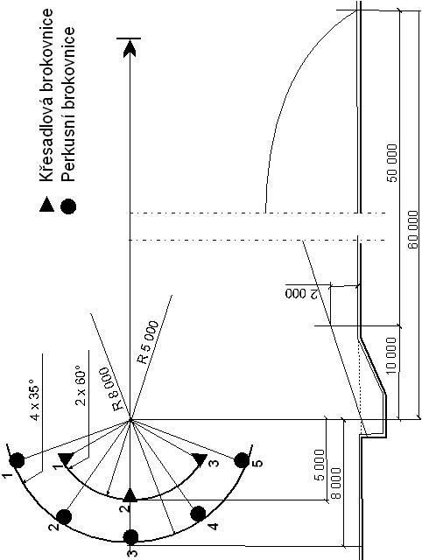
Poznámky:

